В О Ј Н А П О Ш Т А
Бр.6883
број 1807-11
20.09.2018.године

Н И Ш

КОНКУРСНA ДОКУМЕНТАЦИЈA
-измене и допуне-

ВОЈНА ПОШТА 6883 НИШ

ЈАВНА НАБАВКА – РЕДОВНО ОДРЖАВАЊЕ ОБЈЕКАТА МО и ВС – ЗАМЕНА СТОЛАРИЈЕ НА СТАМБЕНОМ ОБЈЕКТУ

ОТВОРЕНИ ПОСТУПАК

ЈАВНА НАБАВКА бр. 1.2.94 – 917 – 17/2018

септембар 2018. године

На основу чл. 32. и 61. Закона о јавним набавкама („Службени гласник РС”, бр. 124/12, 14/15 и 68/15, у даљем тексту: ЗЈН), чл. 2. Правилника о обавезним елементима конкурсне документације у поступцима јавних набавки и начину доказивања испуњености услова („Службени гласник РС”, бр. 86/15), Одлуке о покретању поступка јавне набавке број 1.2.94 – 917 – 17/2018 бр. 1807-2 од 16.08.2018. године, Решења о образовању комисије за јавну набавку бр. 1.2.94 – 917 – 17/2018 бр. 1807-3 од 16.08.2018. године, и Одлуке о измени Одлуке бр. 1807-10 од 20.09.2018. године припремљена је:

КОНКУРСНА ДОКУМЕНТАЦИЈА

у отвореном поступку за јавну набавку – РЕДОВНО ОДРЖАВАЊЕ ОБЈЕКАТА МО и ВС – ЗАМЕНА СТОЛАРИЈЕ НА СТАМБЕНОМ ОБЈЕКТУ
ЈН бр. 1.2.94 – 917 –17/2018

Конкурсна документација садржи:

Поглавље | Назив поглавља | Страна
I | Општи подаци о јавној набавци | 3.
II | Врста, техничке карактеристике (спецификације), квалитет, количина и опис услуга, начин спровођења контроле и обезбеђења гаранције квалитета, рок извршења, место извршења | 4.
III | Техничка спецификација | 5.
IV | Услови за учешће у поступку јавне набавке из чл. 75. и упутство како се доказује испуњеност тих услова | 14.
V | Критеријуми за доделу уговора | 18.
VI | Обрасци који чине саставни део понуде | 19.
VII | Модел уговора | 33.
VIII | Упутство понуђачима како да сачине понуду | 38.

I ОПШТИ ПОДАЦИ О ЈАВНОЈ НАБАВЦИ

1. Предмет јавне набавке
Предмет јавне набавке бр. 1.2.94 – 917 – 17/2018 је услуга - Редовно одржавање објеката МО и ВС– Замена столарије на стамбеном објекту, назив и ознака из опшег речника 45453100 – Радови на реновирању

2. Партије
Набавка није обликована у партије

3. Контакт: факс: 018/508-706 и e-mail: 3.bv_nis@vs.rs сваког радног дана (понедељак-петак) од 07,00-15,00 часова.

II ВРСТА, ТЕХНИЧКЕ КАРАКТЕРИСТИКЕ (СПЕЦИФИКАЦИЈЕ), КВАЛИТЕТ, КОЛИЧИНА И ОПИС УСЛУГА, НАЧИН СПРОВОЂЕЊА КОНТРОЛЕ И ОБЕЗБЕЂИВАЊА ГАРАНЦИЈЕ КВАЛИТЕТА, РОК ИЗВРШЕЊА, МЕСТО ИЗВРШЕЊА.

2.1. ВРСТА УСЛУГЕ

Редовно одржавање објеката МО и ВС– Замена столарије на стамбеном објекту

2.2. ТЕХНИЧКЕ КАРАКТЕРИСТИКЕ

Техничке карактеристике добара која су предмет ове јавне набавке дате су у поглављу III. конкурсне документације.

2.3. КВАЛИТЕТ

У складу са захтевима из техничке спецификације.

2.4. КОЛИЧИНА И ОПИС УСЛУГА

У складу са захтевима из техничке спецификације.

2.5 НАЧИН СПРОВОЂЕЊА КОНТРОЛЕ И ОБЕЗБЕЂИВАЊА ГАРАНЦИЈЕ КВАЛИТЕТА:

Контрола извршене услуге се врши записником о квантитативном и квалитативном пријему, од стране представника наручиоца.

2.6 РОК УСЛУГЕ

У складу са понудом.

2.7 МЕСТО УСЛУГЕ

ВП 6883/4-5 Ниш, локација: врх Китка (1295м), 18 км северо-западно од Врања.

III ТЕХНИЧКА СПЕЦИФИКАЦИЈА

ТЕХНИЧКА СПЕЦИФИКАЦИЈА ЗА УСЛУГУ ЗАМЕНЕ СТОЛАРИЈЕ НА СТАМБЕНОМ ОБЈЕКТУ

Р.  бр. | Назив услуге | јед.мере | количина
1. | Демонтажа постојећих прозора 1550х1800 | ком | 8
2. | Демонтажа постојећих прозора 1350х1800 | ком | 6
3. | Демонтажа постојећих прозора 1520х740 | ком | 1
4. | Демонтажа постојећих прозора 1370х740 | ком | 2
5. | Демонтажа постојећих прозора 1150х740 | ком | 6
6. | Демонтажа постојећих прозора 770х790 | ком | 2
7. | Демонтажа постојећих прозора 940х740 | ком | 2
8. | Демонтажа постојећих прозора 570х570 | ком | 1
9. | Демонтажа постојећих прозора 960х720 | ком | 2
10. | Демонтажа постојећeг кровног прозора 980x740 | ком | 1
11. | Демонтажа улазних врата 1100х2100 | ком | 1
12. | Монтажа нових ПВЦ прозора димензија 1550х1800 са ролокомарником у раму, окапницом и подпрозорском даском | ком | 8
13. | Монтажа нових ПВЦ прозора димензија 1350х1800 са ролокомарником у раму, окапницом и подпрозорском даском | ком | 6
14. | Монтажа нових ПВЦ прозора димензија 1520х740 са окапницом и подпрозорском даском | ком | 1
15. | Монтажа нових ПВЦ прозора димензија 1370х740 са ролокомарником у раму, окапницом и подпрозорском даском | ком | 2
16. | Монтажа нових ПВЦ прозора димензија 1150х740 са ролокомарником у раму, окапницом и подпрозорском даском | ком | 6
17. | Монтажа нових ПВЦ прозора димензија 770х790 са окапницом и подпрозорском даском | ком | 2
18. | Монтажа нових ПВЦ прозора димензија 940х740 са ролокомарником у раму, окапницом и подпрозорском даском | ком | 2
19. | Монтажа нових ПВЦ прозора димензија 570х570 са окапницом | ком | 1
20. | Монтажа нових ПВЦ прозора димензија 960х720  са окапницом | ком | 2
21. | Монтажа новог АЛ - кровног прозора димензија 980x740 са окапницом | ком | 1
22. | Монтажа АЛ - улазних врата 1100х2100 | ком | 1
23. | Обрада шпалетни | m | 314,24
Техничке карактеристике:

- Демонтажу старе столарије наведену под р.бр. 1., 2., 3., 4., 5., 6., 7., 8., 9., 10. и 11. потребно је извршити без уништења за основну намену и исту одложити на место одређено од стране корисника у кругу објекта.

- Монтажу нове столарије наведене на р.бр. 12., 13., 14., 15., 16., 17., 18., 19., 20., 21. и 22. потребно је извршити са механичким учвршћивањем уз коришћење савремених материјала који обезбеђују потпуно дихтовање-пур пене. Новоизрађена столарија мора бити са техничким каректеристикама по следећем:

ПВЦ прозор 1550х1800
Прозоре израдити од петокоморних ПВЦ профила димензија 1550/1800 у белој боји као двокрилне са окретним отварањем левог крила, окретно нагибним отварањем десног крила и са бравом за отварање на десном крилу, као што је приказано на слици а). Испуна прозора је од термопан стакла 4+16+4 нискоемисионо пуњено аргоном и са квалитетним оковом. Коефицијент пролаза топлоте прозора К≤ 1,2 w/ m² К, звучна изолациона моћ Класа 2 (30 – 34dB) или боља. Прозори се уграђују у постојећи зидани шток. У цену урачунати ролокомарнике у раму, окапнице испод прозора и ролокомарника и подпрозорску даску.
Окапнице прозора требају бити израђене од ПВЦ материјала, дебљине 2.8мм у боји прозора.
Подпрозорска даска треба бити у завршној обради са дебљином не мањом од 20мм и у боји прозора.

Ширина прозора: 1550 мм
Висина прозора: 1800 мм

а) Изглед прозора са димензијама:
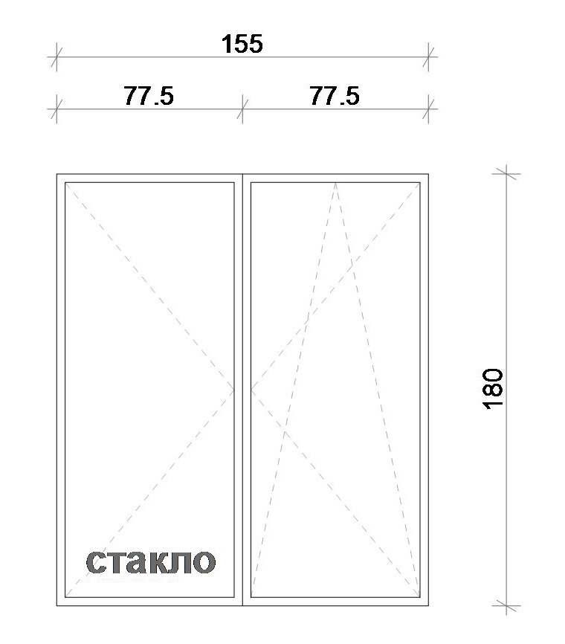

ПВЦ прозор 1350х1800
Прозоре израдити од петокоморних ПВЦ профила димензија 1350/1800 у белој боји као двокрилне са окретним отварањем левог крила, окретно нагибним отварањем десног крила и са бравом за отварање на десном крилу, као што је приказано на слици б) Испуна прозора је од термопан стакла 4+16+4 нискоемисионо пуњено аргоном и са квалитетним оковом. Коефицијент пролаза топлоте прозора К≤ 1,2 w/ m² К, звучна изолациона моћ Класа 2 (30 – 34dB) или боља. Прозори се уграђују у постојећи зидани шток. У цену урачунати ролокомарнике у раму, окапнице испод прозора и ролокомарника и подпрозорску даску.
Окапнице прозора требају бити израђене од ПВЦ материјала, дебљине 2.8мм у боји прозора.
Подпрозорска даска треба бити у завршној обради са дебљином не мањом од 20мм и у боји прозора.

Ширина прозора: 1350 мм
Висина прозора: 1800 мм

б) Изглед прозора са димензијама:
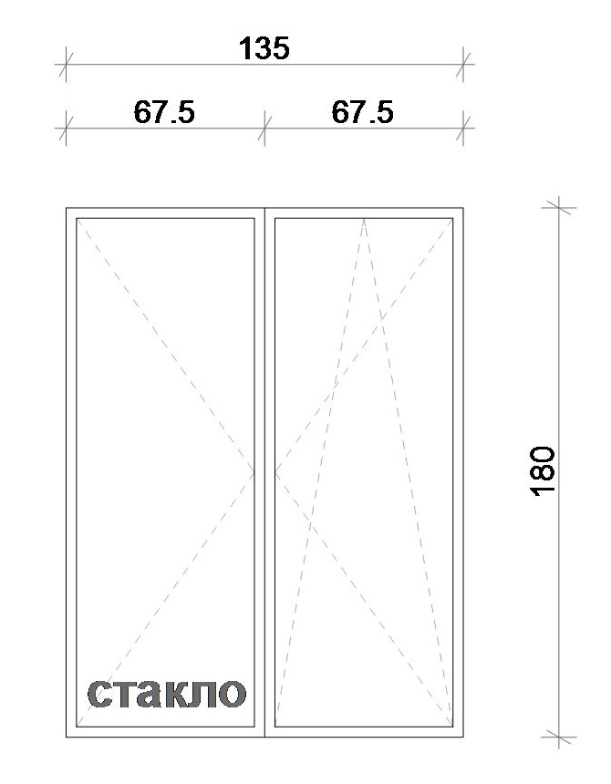

ПВЦ прозор 1520х740
Прозор израдити од петокоморног ПВЦ профила димензија 1520/740 у белој боји као двокрилни са окретним отварањем левог крила, окретно нагибним отварањем десног крила и са бравом за отварање на десном крилу, као што је приказано на слици в) Испуна прозора је од термопан стакла 4+16+4 нискоемисионо пуњено аргоном и са квалитетним оковом. Коефицијент пролаза топлоте прозора К≤ 1,2 w/ m² К, звучна изолациона моћ Класа 2 (30 – 34dB) или боља. Прозори се уграђују у постојећи зидани шток. У цену урачунати окапнице испод прозора и подпрозорску даску.
Окапнице прозора требају бити израђене од ПВЦ материјала, дебљине 2.8мм у боји прозора.
Подпрозорска даска треба бити у завршној обради са дебљином не мањом од 20мм и у боји прозора.

Ширина прозора: 1520 мм
Висина прозора: 740 мм

в) Изглед прозора са димензијама:
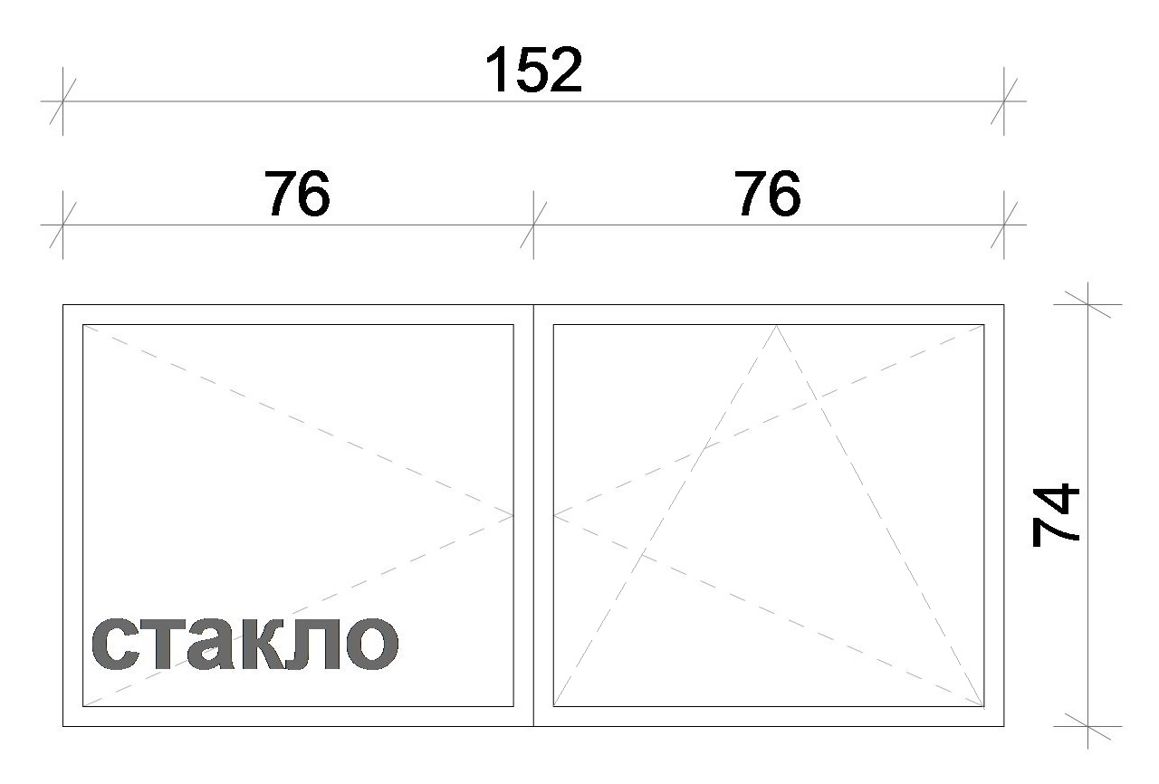

ПВЦ прозор 1370х740
Прозоре израдити од петокоморних ПВЦ профила димензија 1370/740 у белој боји као двокрилне са окретним отварањем левог крила, окретно нагибним отварањем десног крила и са бравом за отварање на десном крилу, као што је приказано на слици г) Испуна прозора је од термопан стакла 4+16+4 нискоемисионо пуњено аргоном и са квалитетним оковом. Коефицијент пролаза топлоте прозора К≤ 1,2 w/ m² К, звучна изолациона моћ Класа 2 (30 – 34dB) или боља. Прозори се уграђују у постојећи зидани шток. У цену урачунати ролокомарнике у раму, окапнице испод прозора и ролокомарника и подпрозорску даску.
Окапнице прозора требају бити израђене од ПВЦ материјала, дебљине 2.8мм у боји прозора.
Подпрозорска даска треба бити у завршној обради са дебљином не мањом од 20мм и у боји прозора.

Ширина прозора: 1370 мм
Висина прозора: 740 мм

г) Изглед прозора са димензијама:
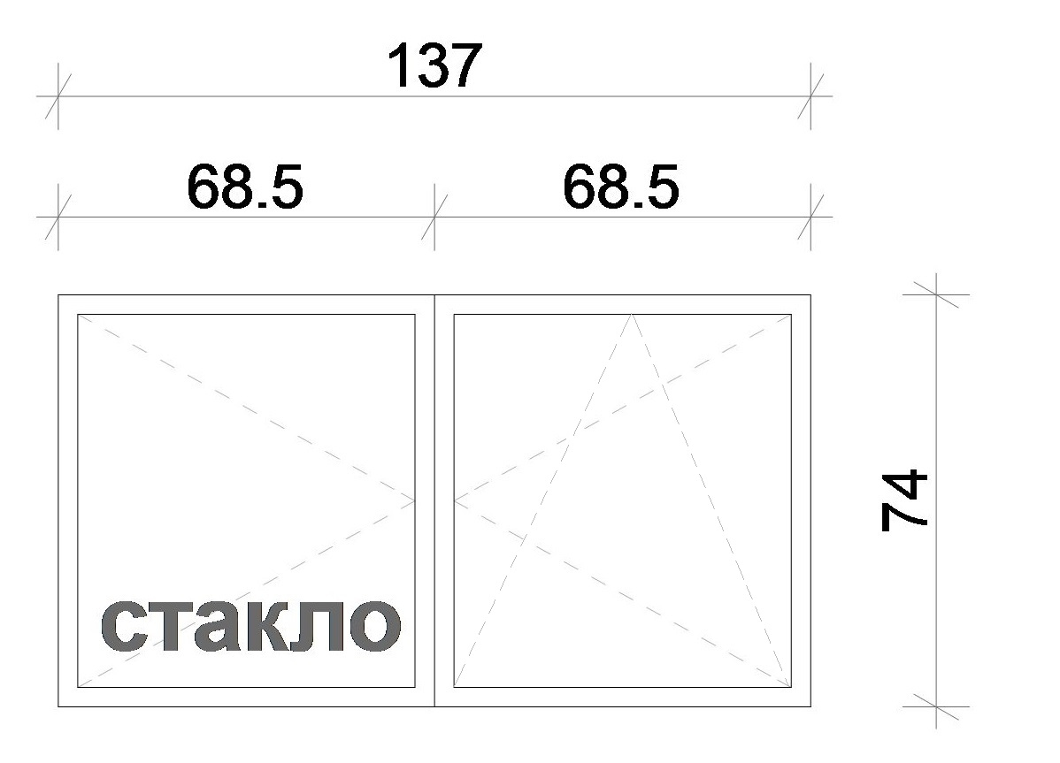

ПВЦ прозор 1150х740
Прозоре израдити од петокоморних ПВЦ профила димензија 1150/740 у белој боји као двокрилне са окретним отварањем левог и десног крила и са бравом за отварање на десном крилу, као што је приказано на слици д). Испуна прозора је од термопан стакла 4+16+4 нискоемисионо пуњено аргоном и са квалитетним оковом. Коефицијент пролаза топлоте прозора К≤ 1,2 w/ m² К, звучна изолациона моћ Класа 2 (30 – 34dB) или боља. Прозори се уграђују у постојећи зидани шток. У цену урачунати ролокомарнике у раму, окапнице испод прозора и ролокомарника и подпрозорску даску.
Окапнице прозора требају бити израђене од ПВЦ материјала, дебљине 2.8мм у боји прозора.
Подпрозорска даска треба бити у завршној обради са дебљином не мањом од 20мм и у боји прозора.

Ширина прозора: 1150 мм
Висина прозора: 740 мм

д) Изглед прозора са димензијама:
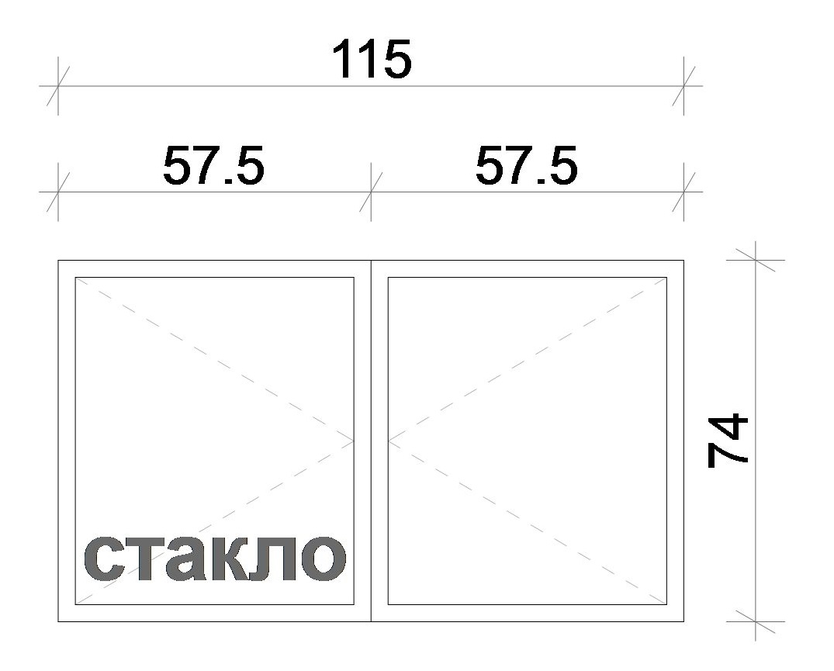

ПВЦ прозор 770х790
Прозоре израдити од петокоморних ПВЦ профила димензија 770/790 у белој боји као једнокрилне са окретно-нагибним отварањем крила на десну страну, као што је приказано на слици ђ) Испуна прозора је од термопан стакла 4+16+4 нискоемисионо пуњено аргоном и са квалитетним оковом. Коефицијент пролаза топлоте прозора К≤ 1,2 w/ m² К, звучна изолациона моћ Класа 2 (30 – 34dB) или боља. Прозори се уграђују у постојећи зидани шток. У цену урачунати окапнице испод прозора и подпрозорску даску.
Окапнице прозора требају бити израђене од ПВЦ материјала, дебљине 2.8мм у боји прозора.
Подпрозорска даска треба бити у завршној обради са дебљином не мањом од 20мм и у боји прозора.

Ширина прозора: 770 мм
Висина прозора: 790 мм

ђ) Изглед прозора са димензијама:
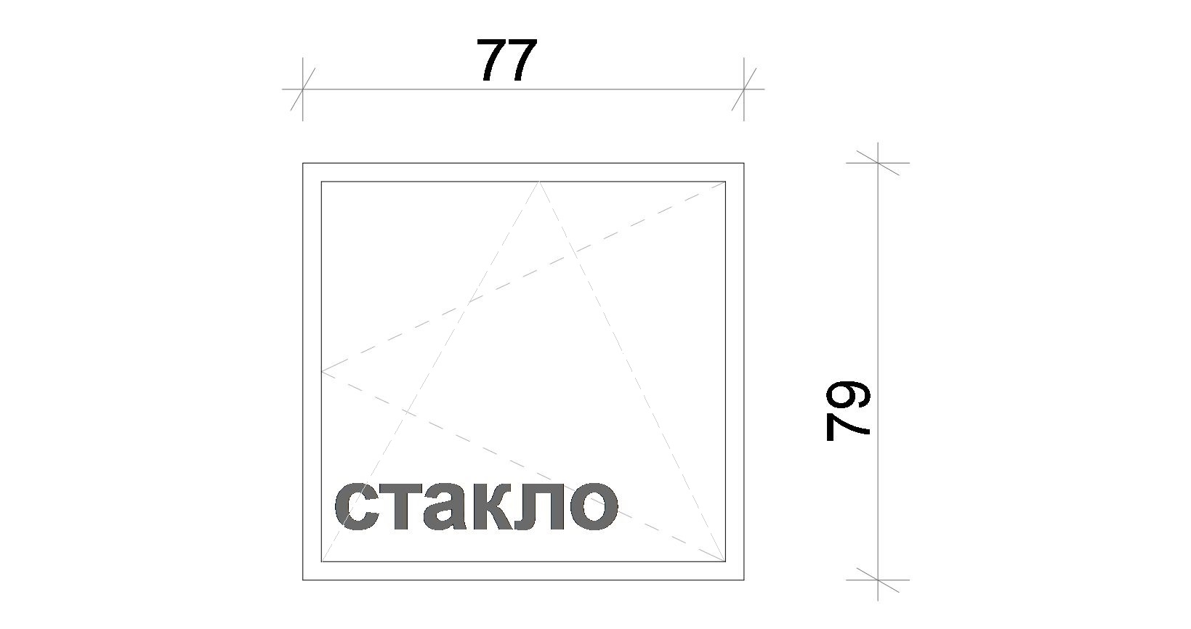

ПВЦ прозор 940х740
Прозоре израдити од петокоморних ПВЦ профила димензија 940/740 у белој боји као једнокрилне са окретно-нагибним отварањем крила на десну страну, као што је приказано на слици е) Испуна прозора је од термопан стакла 4+16+4 нискоемисионо пуњено аргоном и са квалитетним оковом. Коефицијент пролаза топлоте прозора К≤ 1,2 w/ m² К, звучна изолациона моћ Класа 2 (30 – 34dB) или боља. Прозори се уграђују у постојећи зидани шток. У цену урачунати окапнице испод прозора и подпрозорску даску.
Окапнице прозора требају бити израђене од ПВЦ материјала, дебљине 2.8мм у боји прозора.
Подпрозорска даска треба бити у завршној обради са дебљином не мањом од 20мм и у боји прозора.

Ширина прозора: 940 мм
Висина прозора: 740 мм

е) Изглед прозора са димензијама:

ПВЦ прозор 570х570
Прозоре израдити од петокоморних ПВЦ профила димензија 570/570 у белој боји као једнокрилне са окретно-нагибним отварањем крила на десну страну, као што је приказано на слици ж) Испуна прозора је од термопан стакла 4+16+4 нискоемисионо пуњено аргоном и са квалитетним оковом. Коефицијент пролаза топлоте прозора К≤ 1,2 w/ m² К, звучна изолациона моћ Класа 2 (30 – 34dB) или боља. Прозори се уграђују у постојећи зидани шток. У цену урачунати окапнице испод прозора, које требају бити израђене од ПВЦ материјала, дебљине 2.8мм у боји прозора.
Ширина прозора: 570 мм
Висина прозора: 570 мм

ж) Изглед прозора са димензијама:
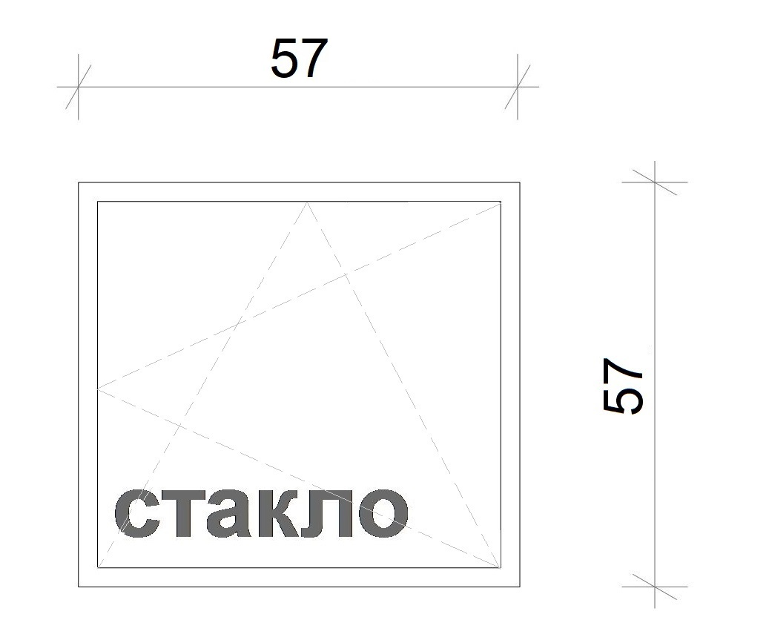
ПВЦ прозор 960х720
Прозоре израдити од петокоморних ПВЦ профила димензија 940/740 у белој боји као једнокрилне са окретно-нагибним отварањем крила на десну страну, као што је приказано на слици з) Испуна прозора је од термопан стакла 4+16+4 нискоемисионо пуњено аргоном и са квалитетним оковом. Коефицијент пролаза топлоте прозора К≤ 1,2 w/ m² К, звучна изолациона моћ Класа 2 (30 – 34dB) или боља. Прозори се уграђују у постојећи зидани шток. У цену урачунати окапнице испод прозора, које требају бити израђене од ПВЦ материјала, дебљине 2.8мм у боји прозора.

Ширина прозора: 960 мм
Висина прозора: 720 мм

з) Изглед прозора са димензијама:
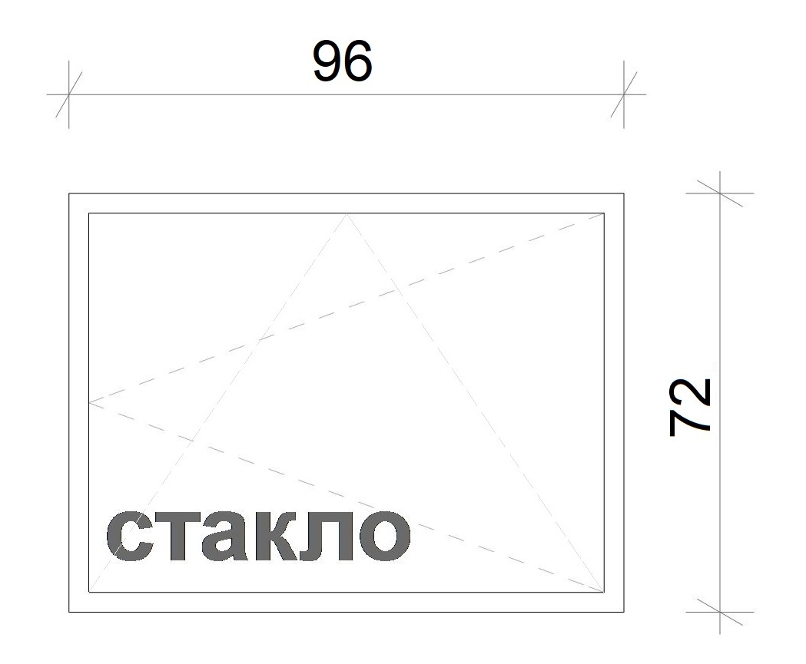

АЛ - кровни прозор 980х740
Прозор израдити као једнокрилни од АЛ профила димензија 980/740 са термопрекидом у белој боји као једнокрилни са окретним отварањем крила ка спољној нагибној страни и самоподешавајућим граничником, као што је приказано на слици и) Испуна прозора је од АЛ панела са термопрекидом. Прозор се уграђује у постојећи дрвени шток. У цену урачунати окапнице око прозора, које требају бити израђене од АЛ – материјала у боји прозора.

Ширина прозора: 980 мм
Висина прозора: 740 мм

и) Изглед прозора са димензијама:
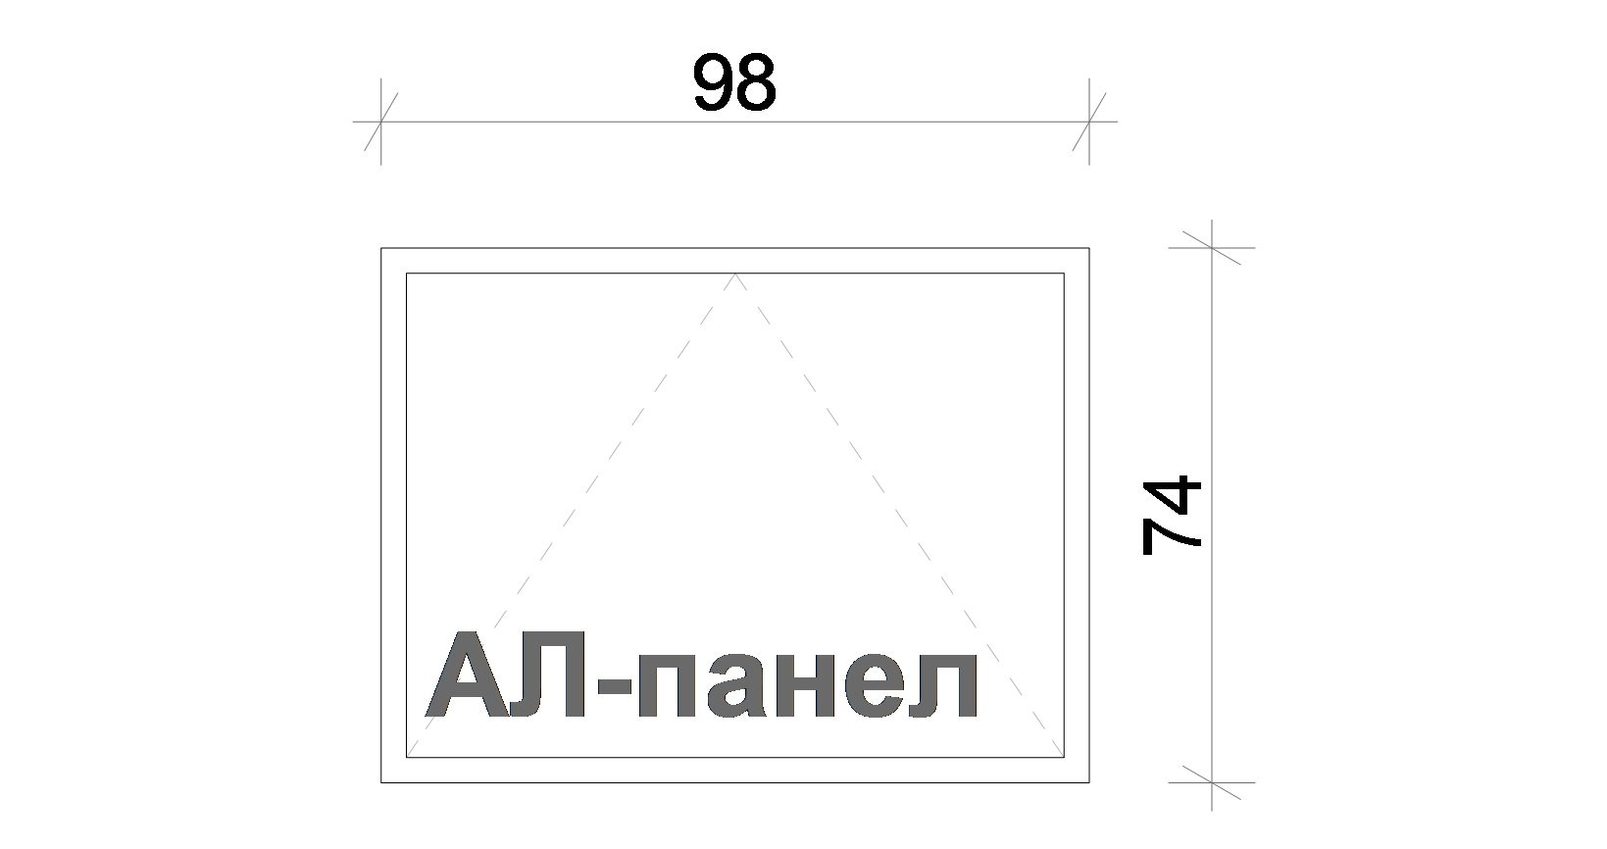
АЛ - улазна врата 1100х2100
Улазна врата морају бити израђена као једнокрилна са отварањем на десну страну у унутрашњост објекта (брава је на левој страни) од АЛ профила са термопрекидом у белој боји, без могућности нагибног отварања. Врата снабдети квалитетним оковом и бравом са три кључа. Испуна доњег дела крила улазних врата до висине од 1100 мм је од АЛ панела са термопрекидом, док горњи део чини дводелно термопан антирефлекс стакло 4+16+4 са нискоемисионим пуњеним аргоном, које је одвојено АЛ вертикланом преградом по хоризонталној средини горње половине крила, као што је приказано на слици ј).

Ширина улазних врата: 1100 мм
Висина улазних врата: 2100 мм

ј ) Слика АЛ улазних врата са димензијама
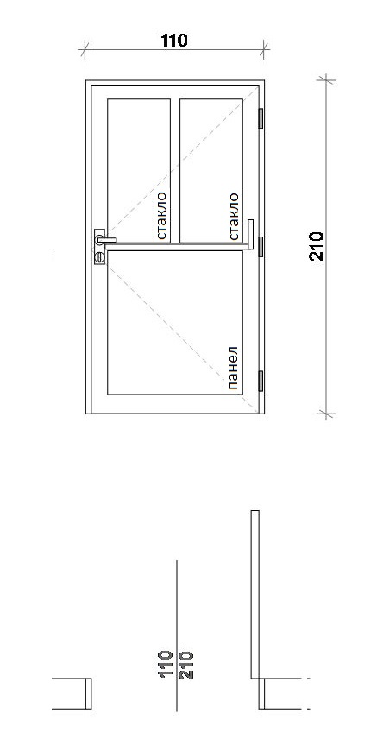

- Обрада шпалетни наведене под р.бр. 23., прозора и улазних врата, се врши у складу са постојећим завршним грађевинским радовима на унутрашњем и спољашњем делу фасаде објекта.

Напомена:

- Понуђач је у обавези да важећи атест за ПВЦ прозоре достави уз понуду.
- Извршилац је у обавези да обезбеди технички исправна и уредна средства за реализацију услуге и да се придржава важећих мера безбедности и здрављу на раду.
- Извршилац је у обавези да након извршених грађевинских радова, радни простор очисти, а отпадни материјал уклони ван локације извођења радова о свом трошку.
- Измерене димензије прозора су дате са толеранцијом у мерењу од ± 2%, а због делова столарије који су прекривени фасадним малтером, због чега ће изабрани понуђач бити у обавези да изврши контролни премер димензија пре почетка израде столарије.

Сагледавање обима извршења радова, понуђач може извршити у времену датом за подношење понуда, сваким радним даном од 08,00 до 17,00 часова о свом трошку, при чему је неопходно да понуђач достави војној пошти 6883 Ниш (број телефакса 018/508-608) захтев за сагледавање обима извршења радова са жељеним термином и списком лица (образац број 7 из поглавља VI ОБРАСЦИ КОЈИ ЧИНЕ САСТАВНИ ДЕО ПОНУДЕ) најкасније 10 дана пре жељеног термина, при чему ће исти бити обавештен од стране ВП 6883 Ниш о могућности сагледавање обима извршења радова, а у складу са резултатима безбедоносне провере.

IV УСЛОВИ ЗА УЧЕШЋЕ У ПОСТУПКУ ЈАВНЕ НАБАВКЕ ИЗ ЧЛ. 75. И УПУТСТВО КАКО СЕ ДОКАЗУЈЕ ИСПУЊЕНОСТ ТИХ УСЛОВА

ОБАВЕЗНИ УСЛОВИ

У поступку предметне јавне набавке понуђач мора да докаже да испуњава обавезне услове за учешће, дефинисане чл. 75. ЗЈН, а испуњеност обавезних услова за учешће у поступку предметне јавне набавке, доказује на начин дефинисан у следећој табели, и то:

Р.бр | ОБАВЕЗНИ УСЛОВИ | НАЧИН ДОКАЗИВАЊА
1. | Да је регистрован код надлежног органа, односно уписан у одговарајући регистар (чл. 75. ст. 1. тач. 1) ЗЈН); | ИЗЈАВА (Образац 5. у поглављу VI ове конкурсне документације), којом понуђач под пуном материјалном и кривичном одговорношћу потврђује да испуњава услове за учешће у поступку јавне набавке из чл. 75. ст. 1. тач. 1) до 4) и став 2. ЗЈН, дефинисане овом конкурсном документацијом
2. | Да он и његов законски заступник није осуђиван за неко од кривичних дела као члан организоване криминалне групе, да није осуђиван за кривична дела против привреде, кривична дела против животне средине, кривично дело примања или давања мита, кривично дело преваре (чл. 75. ст. 1. тач. 2) ЗЈН);
3. | Да је измирио доспеле порезе, доприносе и друге јавне дажбине у складу са прописима Републике Србије или стране државе када има седиште на њеној територији (чл. 75. ст. 1. тач. 4) ЗЈН);
4. | Да је поштовао обавезе које произлазе из важећих прописа о заштити на раду, запошљавању и условима рада, заштити животне средине, као и да нема забрану обављања делатности која је на снази у време подношења понуде (чл. 75. ст. 2. ЗЈН).

УПУТСТВО КАКО СЕ ДОКАЗУЈЕ ИСПУЊЕНОСТ УСЛОВА

- Испуњеност обавезних услова за учешће у поступку предметне јавне набавке, наведених у табеларном приказу обавезних услова под редним бројем 1, 2, 3. и 4. у складу са чл. 77. ст. 4. ЗЈН, понуђач доказује достављањем ИЗЈАВЕ (Образац 5. у поглављу VI ове конкурсне документације), којом под пуном материјалном и кривичном одговорношћу потврђује да испуњава услове за учешће у поступку јавне набавке из чл. 75. ст. 1. тач. 1) до 4), чл. 75. ст. 2. дефинисане овом конкурсном документацијом.

- Уколико понуђач подноси понуду са подизвођачем, у складу са чланом 80. ЗЈН, подизвођач мора да испуњава обавезне услове из члана 75. став 1. тач. 1) до 4) ЗЈН. У том случају понуђач је дужан да за подизвођача достави ИЗЈАВУ подизвођача (Образац 6. у поглављу VI ове конкурсне документације), потписану од стране овлашћеног лица подизвођача и оверену печатом.

- Уколико понуду подноси група понуђача, сваки понуђач из групе понуђача мора да испуни обавезне услове из члана 75. став 1. тач. 1) до 4) ЗЈН, а додатне услове испуњавају заједно. У том случају ИЗЈАВА (Образац 5. у поглављу VI ове конкурсне документације), мора бити потписана од стране овлашћеног лица сваког понуђача из групе понуђача и оверена печатом.

- Понуђач је дужан да без одлагања писмено обавести наручиоца о било којој промени у вези са испуњеношћу услова из поступка јавне набавке, која наступи до доношења одлуке, односно закључења уговора, односно током важења уговора о јавној набавци и да је документује на прописани начин.

- Наручилац ће пре доношења одлуке о додели уговора затражити од понуђача, чија је понуда оцењена као најповољнија да достави копију захтеваних доказа о испуњености услова. Ако понуђач у остављеном, примереном року, који не може бити краћи од пет дана, не достави тражене доказе, наручилац ће његову понуду одбити као неприхватљиву.
Докази које ће наручилац захтевати су:

- ОБАВЕЗНИ УСЛОВИ
- Чл. 75. ст. 1. тач. 1) ЗЈН, услов под редним бројем 1. наведен у табеларном приказу обавезних услова – Доказ:
Правна лица: Извод из регистра Агенције за привредне регистре, односно извод из регистра надлежног привредног суда;
Предузетници: Извод из регистра Агенције за привредне регистре, односно извод из одговарајућег регистра.
- Чл. 75. ст. 1. тач. 2) ЗЈН, услов под редним бројем 2. наведен у табеларном приказу обавезних услова – Доказ:
Правна лица: 1) Извод из казнене евиденције, односно уверењe основног суда на чијем подручју се налази седиште домаћег правног лица, односно седиште представништва или огранка страног правног лица, којим се потврђује да правно лице није осуђивано за кривична дела против привреде, кривична дела против животне средине, кривично дело примања или давања мита, кривично дело преваре. Напомена: Уколико уверење Основног суда не обухвата податке из казнене евиденције за кривична дела која су у надлежности редовног кривичног одељења Вишег суда, потребно је поред уверења Основног суда доставити И УВЕРЕЊЕ ВИШЕГ СУДА на чијем подручју је седиште домаћег правног лица, односно седиште представништва или огранка страног правног лица, којом се потврђује да правно лице није осуђивано за кривична дела против привреде и кривично дело примања мита; 2) Извод из казнене евиденције Посебног одељења за организовани криминал Вишег суда у Београду, којим се потврђује да правно лице није осуђивано за неко од кривичних дела организованог криминала; 3) Извод из казнене евиденције, односно уверење надлежне полицијске управе МУП-а, којим се потврђује да законски заступник понуђача није осуђиван за кривична дела против привреде, кривична дела против животне средине, кривично дело примања или давања мита, кривично дело преваре и неко од кривичних дела организованог криминала (захтев се може поднети према месту рођења или према месту пребивалишта законског заступника). Уколико понуђач има више законских заступника дужан је да достави доказ за сваког од њих.
Предузетници и физичка лица: Извод из казнене евиденције, односно уверење надлежне полицијске управе МУП-а, којим се потврђује да није осуђиван за неко од кривичних дела као члан организоване криминалне групе, да није осуђиван за кривична дела против привреде, кривична дела против животне средине, кривично дело примања или давања мита, кривично дело преваре (захтев се може поднети према месту рођења или према месту пребивалишта).
Докази не могу бити старији од два месеца пре отварања понуда.
- Чл. 75. ст. 1. тач. 4) ЗЈН, услов под редним бројем 3. наведен у табеларном приказу обавезних услова - Доказ:
Уверење Пореске управе Министарства финансија да је измирио доспеле порезе и доприносе и уверење надлежне управе локалне самоуправе да је измирио обавезе по основу изворних локалних јавних прихода или потврду надлежног органа да се понуђач налази у поступку приватизације.
Докази не могу бити старији од два месеца пре отварања понуда.

Понуђачи који су регистровани у Регистру понуђача који води Агенција за привредне регистре не достављају доказе о испуњености услова из члана 75. ст. 1. тач. 1) до 4) ЗЈН, сходно чл. 78. ЗЈН.

Понуђач није дужан да доставља доказе који су јавно доступни на интернет страницама надлежних органа, и то: доказ из члана 75. став 1. тачка 1) ЗЈН понуђачи који су регистровани у регистру који води Агенција за привредне регистре не морају да доставе, јер је јавно доступан на интернет стреници Агенције за привредне регистре - www.apr.gov.rs

Наручилац неће одбити понуду као неприхватљиву, уколико не садржи доказ одређен конкурсном документацијом, ако понуђач наведе у понуди интернет страницу на којој су подаци који су тражени у оквиру услова јавно доступни.
Уколико је доказ о испуњености услова електронски документ, понуђач доставља копију електронског документа у писаном облику, у складу са законом којим се уређује електронски документ.

Ако се у држави у којој понуђач има седиште не издају тражени докази, понуђач може, уместо доказа, приложити своју писану изјаву, дату под кривичном и материјалном одговорношћу оверену пред судским или управним органом, јавним бележником или другим надлежним органом те државе.

Ако понуђач има седиште у другој држави, наручилац може да провери да ли су документи којима понуђач доказује испуњеност тражених услова издати од стране надлежних органа те државе.

V КРИТЕРИЈУМИ ЗА ДОДЕЛУ УГОВОРА

1. Критеријум за доделу уговора

Избор најповољније понуде ће се извршити применом критеријума „Најнижа понуђена цена“.

2. Елементи критеријума, односно начин, на основу којих ће наручилац извршити доделу уговора у ситуацији када постоје две или више понуда са једнаким бројем пондера или истом понуђеном ценом

Уколико две или више понуда имају исту најнижу понуђену цену, као најповољнија биће изабрана понуда оног понуђача који је понудио дужи гарантни рок. У случају истог понуђеног гарантног рока, као најповољнија биће изабрана понуда оног понуђача који је понудио краћи рок услуге.
Уколико ни након примене горе наведеног резервног елемента критеријума није могуће донети одлуку о додели уговора, наручилац ће уговор доделити понуђачу који буде извучен путем жреба. Наручилац ће писмено обавестити све понуђаче који су поднели понуде о датуму када ће се одржати извлачење путем жреба. Жребом ће бити обухваћене само оне понуде које имају једнаку најнижу понуђену цену, исти гарантни рок и исти рок услуге. Извлачење путем жреба наручилац ће извршити јавно, у присуству понуђача, и то тако што ће називе понуђача исписати на одвојеним папирима, који су исте величине и боје, те ће све те папире ставити у провидну кутију одакле ће извући само један папир. Понуђачу чији назив буде на извученом папиру ће бити додељен уговор. Понуђачима који не присуствују овом поступку, наручилац ће доставити записник извлачења путем жреба.

VI ОБРАСЦИ КОЈИ ЧИНЕ САСТАВНИ ДЕО ПОНУДЕ

1) Образац понуде (Образац 1);
2) Образац структуре понуђене цене, са упутством како да се попуни (Образац 2);
3) Образац трошкова припреме понуде (Образац 3);
4) Образац изјаве о независној понуди (Образац 4);
5) Образац изјаве понуђача о испуњености услова за учешће у поступку јавне набавке - чл. 75. , наведених овом конкурсном документацијом (Образац 5);
6) Образац изјаве подизвођача о испуњености услова за учешће у поступку јавне набавке - чл. 75. ЗЈН, наведених овом конкурсном документацијом (Образац 6);
7) Образац сагласности понуђача (подизвођача) за прикупљање података ради обављања безбедносне провере за лица која се ангажују за привремено или повремено обављање послова у војним објктима (Образац 7).

(ОБРАЗАЦ 1)

ОБРАЗАЦ ПОНУДЕ

Понуда бр ________________ од __________________ за јавну набавку................................. – [навести предмет јавне набавке], ЈН број ...........

1)ОПШТИ ПОДАЦИ О ПОНУЂАЧУ
Назив понуђача:

Адреса понуђача:

Матични број понуђача:

Порески идентификациони број понуђача (ПИБ):

Име особе за контакт:

Електронска адреса понуђача (e-mail):

Телефон:

Телефакс:

Број рачуна понуђача и назив банке:

Лице овлашћено за потписивање уговора

2) ПОНУДУ ПОДНОСИ:
А) САМОСТАЛНО
Б) СА ПОДИЗВОЂАЧЕМ
В) КАО ЗАЈЕДНИЧКУ ПОНУДУ
Напомена: заокружити начин подношења понуде и уписати податке о подизвођачу, уколико се понуда подноси са подизвођачем, односно податке о свим учесницима заједничке понуде, уколико понуду подноси група понуђача

3) ПОДАЦИ О ПОДИЗВОЂАЧУ

1) | Назив подизвођача:
 | Адреса:
 | Матични број:
 | Порески идентификациони број:
 | Име особе за контакт:
 | Проценат укупне вредности набавке који ће извршити подизвођач:
 | Део предмета набавке који ће извршити подизвођач:
2) | Назив подизвођача:
 | Адреса:
 | Матични број:
 | Порески идентификациони број:
 | Име особе за контакт:
 | Проценат укупне вредности набавке који ће извршити подизвођач:
 | Део предмета набавке који ће извршити подизвођач:

Напомена:
Табелу „Подаци о подизвођачу“ попуњавају само они понуђачи који подносе понуду са подизвођачем, а уколико има већи број подизвођача од места предвиђених у табели, потребно је да се наведени образац копира у довољном броју примерака, да се попуни и достави за сваког подизвођача.

4) ПОДАЦИ О УЧЕСНИКУ У ЗАЈЕДНИЧКОЈ ПОНУДИ

1) | Назив учесника у заједничкој понуди:
 | Адреса:
 | Матични број:
 | Порески идентификациони број:
 | Име особе за контакт:
2) | Назив учесника у заједничкој понуди:
 | Адреса:
 | Матични број:
 | Порески идентификациони број:
 | Име особе за контакт:
3) | Назив учесника у заједничкој понуди:
 | Адреса:
 | Матични број:
 | Порески идентификациони број:
 | Име особе за контакт:

Напомена:
Табелу „Подаци о учеснику у заједничкој понуди“ попуњавају само они понуђачи који подносе заједничку понуду, а уколико има већи број учесника у заједничкој понуди од места предвиђених у табели, потребно је да се наведени образац копира у довољном броју примерака, да се попуни и достави за сваког понуђача који је учесник у заједничкој понуди.

5) ОПИС ПРЕДМЕТА НАБАВКЕ................................................................................ [навести предмет јавне набавке]

Укупна цена без ПДВ-а

Укупна цена са ПДВ-ом

Рок и начин плаћања

Рок важења понуде

Рок услуге

Гарантни период

Место и начин услуге

Датум Понуђач
М. П.
_____________________________ ________________________________

Напомене:
Образац понуде понуђач мора да попуни, овери печатом и потпише, чиме потврђује да су тачни подаци који су у обрасцу понуде наведени. Уколико понуђачи подносе заједничку понуду, група понуђача може да се определи да образац понуде потписују и печатом оверавају сви понуђачи из групе понуђача или група понуђача може да одреди једног понуђача из групе који ће попунити, потписати и печатом оверити образац понуде.

(ОБРАЗАЦ 2)

ОБРАЗАЦ СТРУКТУРЕ ЦЕНЕ СА УПУТСТВОМ КАКО ДА СЕ ПОПУНИ

Предмет ЈН | Количина | Јединична цена без ПДВ-а | Јединична цена са ПДВ-ом | Укупна цена без ПДВ-а | Укупна цена са ПДВ-ом
1 | 2 | 3 | 4 | 5 (2x3) | 6 (2x4)
Демонтажа постојећих прозора 1550х1800 | 8 ком
Демонтажа постојећих прозора 1350х1800 | 6 ком
Демонтажа постојећих прозора 1520х740 | 1 ком
Демонтажа постојећих прозора 1370х740 | 2 ком
Демонтажа постојећих прозора 1150х740 | 6 ком
Демонтажа постојећих прозора 770х790 | 2 ком
Демонтажа постојећих прозора 940х740 | 2 ком
Демонтажа постојећих прозора 570х570 | 1 ком
Демонтажа постојећих прозора 960х720 | 2 ком
Демонтажа постојећeг кровног прозора 980x740 | 1 ком
Демонтажа улазних врата 1100х2100 | 1 ком
Монтажа нових ПВЦ прозора димензија 1550х1800 са ролокомарником у раму, окапницом и подпрозорском даском | 8 ком
Монтажа нових ПВЦ прозора димензија 1350х1800 са ролокомарником у раму, окапницом и подпрозорском даском | 6 ком
Монтажа нових ПВЦ прозора димензија 1520х740 са окапницом и подпрозорском даском | 1 ком
Монтажа нових ПВЦ прозора димензија 1370х740 са ролокомарником у раму, окапницом и подпрозорском даском | 2 ком
Монтажа нових ПВЦ прозора димензија 1150х740 са ролокомарником у раму, окапницом и подпрозорском даском | 6 ком
Монтажа нових ПВЦ прозора димензија 770х790 са окапницом и подпрозорском даском | 2 ком
Монтажа нових ПВЦ прозора димензија 940х740 са ролокомарником у раму, окапницом и подпрозорском даском | 2 ком
Монтажа нових ПВЦ прозора димензија 570х570 са окапницом | 1 ком
Монтажа нових ПВЦ прозора димензија 960х720 са окапницом | 2 ком
Монтажа новог АЛ кровног прозора димензија 980x740 са окапницом | 1 ком
Монтажа АЛ - улазних врата 1100х2100 | 1 ком
Обрада шпалетни | 314,24 m
УКУПНО:

Упутство за попуњавање обрасца структуре цене:

Понуђач треба да попуни образац структуре цене на следећи начин:
- у колони 3. уписати колико износи јединична цена без ПДВ-а, за сваки тражени предмет јавне набавке;
- у колони 4. уписати колико износи јединична цена са ПДВ-ом, за сваки тражени предмет јавне набавке;
- у колони 5. уписати укупна цена без ПДВ-а за сваки тражени предмет јавне набавке и то тако што ће помножити јединичну цену без ПДВ-а (наведену у колони 3.) са траженим количинама (које су наведене у колони 2.); На крају уписати укупну цену предмета набавке без ПДВ-а.
- у колони 6. уписати колико износи укупна цена са ПДВ-ом за сваки тражени предмет јавне набавке и то тако што ће помножити јединичну цену са ПДВ-ом (наведену у колони 4.) са траженим количинама (које су наведене у колони 2.); На крају уписати укупну цену предмета набавке са ПДВ-ом.

Датум: | М.П. | Потпис понуђача

(ОБРАЗАЦ 3)

ОБРАЗАЦ ТРОШКОВА ПРИПРЕМЕ ПОНУДЕ

У складу са чланом 88. став 1. ЗЈН, понуђач ____________________ [навести назив понуђача], доставља укупан износ и структуру трошкова припремања понуде, како следи у табели:
ВРСТА ТРОШКА | ИЗНОС ТРОШКА У РСД
УКУПАН ИЗНОС ТРОШКОВА ПРИПРЕМАЊА ПОНУДЕ

Трошкове припреме и подношења понуде сноси искључиво понуђач и не може тражити од наручиоца накнаду трошкова.
Ако је поступак јавне набавке обустављен из разлога који су на страни наручиоца, наручилац је дужан да понуђачу надокнади трошкове израде узорка или модела, ако су израђени у складу са техничким спецификацијама наручиоца и трошкове прибављања средства обезбеђења, под условом да је понуђач тражио накнаду тих трошкова у својој понуди.

Напомена: достављање овог обрасца није обавезно.

Датум: | М.П. | Потпис понуђача

(ОБРАЗАЦ 4)

ОБРАЗАЦ ИЗЈАВЕ О НЕЗАВИСНОЈ ПОНУДИ

У складу са чланом 26. ЗЈН, ________________________________________,
(Назив понуђача)
даје:

ИЗЈАВУ
О НЕЗАВИСНОЈ ПОНУДИ

Под пуном материјалном и кривичном одговорношћу потврђујем да сам понуду у поступку јавне набавке........................[навести предмет јавне набавке, бр ............. [навести редни број јавне набавкe], поднео независно, без договора са другим понуђачима или заинтересованим лицима.

Датум: | М.П. | Потпис понуђача

Напомена: у случају постојања основане сумње у истинитост изјаве о независној понуди, наручулац ће одмах обавестити организацију надлежну за заштиту конкуренције. Организација надлежна за заштиту конкуренције, може понуђачу, односно заинтересованом лицу изрећи меру забране учешћа у поступку јавне набавке ако утврди да је понуђач, односно заинтересовано лице повредило конкуренцију у поступку јавне набавке у смислу ЗЈН којим се уређује заштита конкуренције. Мера забране учешћа у поступку јавне набавке може трајати до две године. Повреда конкуренције представља негативну референцу, у смислу члана 82. став 1. тачка 2) ЗЈН.
Уколико понуду подноси група понуђача, Изјава мора бити потписана од стране овлашћеног лица сваког понуђача из групе понуђача и оверена печатом.

(ОБРАЗАЦ 5)

ОБРАЗАЦ ИЗЈАВЕ ПОНУЂАЧА О ИСПУЊЕНОСТИ ОБАВЕЗНИХ УСЛОВА ЗА УЧЕШЋЕ У ПОСТУПКУ ЈАВНЕ НАБАВКЕ - ЧЛ. 75. ЗЈН

Под пуном материјалном и кривичном одговорношћу, као заступник понуђача, дајем следећу

И З Ј А В У

Понуђач _____________________________________________[навести назив понуђача] у поступку јавне набавке...........................[навести предмет јавне набавке] број ......................[навести редни број јавне набавкe], испуњава све услове из чл. 75. и 76. ЗЈН, односно услове дефинисане конкурсном документацијом за предметну јавну набавку, и то:

- Понуђач је регистрован код надлежног органа, односно уписан у одговарајући регистар (чл. 75. ст. 1. тач. 1) ЗЈН);
- Понуђач и његов законски заступник нису осуђивани за неко од кривичних дела као члан организоване криминалне групе, да нису осуђивани за кривична дела против привреде, кривична дела против животне средине, кривично дело примања или давања мита, кривично дело преваре (чл. 75. ст. 1. тач. 2) ЗЈН);
- Понуђач је измирио доспеле порезе, доприносе и друге јавне дажбине у складу са прописима Републике Србије (или стране државе када има седиште на њеној територији) (чл. 75. ст. 1. тач. 4) ЗЈН);
- Понуђач је поштовао обавезе које произлазе из важећих прописа о заштити на раду, запошљавању и условима рада, заштити животне средине и нема забрану обављања делатности која је на снази у време подношења понуде за предметну јавну набавку (чл. 75. ст. 2. ЗЈН);

Место:_____________ Понуђач:
Датум:_____________ М.П. _____________________

Напомена: Уколико понуду подноси група понуђача, Изјава мора бити потписана од стране овлашћеног лица сваког понуђача из групе понуђача и оверена печатом, на који начин сваки понуђач из групе понуђача изјављује да испуњава обавезне услове из члана 75. став 1. тач. 1) до 4) ЗЈН, а да додатне услове испуњавају заједно.

(ОБРАЗАЦ 6)
ОБРАЗАЦ ИЗЈАВЕ ПОДИЗВОЂАЧА О ИСПУЊЕНОСТИ ОБАВЕЗНИХ УСЛОВА ЗА УЧЕШЋЕ У ПОСТУПКУ ЈАВНЕ НАБАВКЕ - ЧЛ. 75. ЗЈН

Под пуном материјалном и кривичном одговорношћу, као заступник подизвођача, дајем следећу

И З Ј А В У

Подизвођач _____________________________________________[навести назив подизвођача] у поступку јавне набавке...........................[навести предмет јавне набавке] број ......................[навести редни број јавне набавкe], испуњава све услове из чл. 75. ЗЈН, односно услове дефинисане конкурсном документацијом за предметну јавну набавку, и то:

- Подизвођач је регистрован код надлежног органа, односно уписан у одговарајући регистар (чл. 75. ст. 1. тач. 1) ЗЈН);
- Подизвођач и његов законски заступник нису осуђивани за неко од кривичних дела као члан организоване криминалне групе, да нису осуђивани за кривична дела против привреде, кривична дела против животне средине, кривично дело примања или давања мита, кривично дело преваре (чл. 75. ст. 1. тач. 2) ЗЈН);
- Подизвођач је измирио доспеле порезе, доприносе и друге јавне дажбине у складу са прописима Републике Србије (или стране државе када има седиште на њеној територији) (чл. 75. ст. 1. тач. 4) ЗЈН);
- Подизвођач је поштовао обавезе које произлазе из важећих прописа о заштити на раду, запошљавању и условима рада, заштити животне средине и нема забрану обављања делатности која је на снази у време подношења понуде за предметну јавну набавку (чл. 75. ст. 2. ЗЈН).

Место:_____________ Подизвођач:
Датум:_____________ М.П. _____________________

Напомена: Уколико понуђач подноси понуду са подизвођачем, Изјава мора бити потписана од стране овлашћеног лица подизвођача и оверена печатом.

(ОБРАЗАЦ 7)
ОБРАЗАЦ САГЛАСНОСТИ ПОНУЂАЧА (ПОДИЗВОЂАЧА) ЗА ПРИКУПЉАЊЕ И ОБРАДУ ПОДАТАКА РАДИ ОБАВЉАЊА БЕЗБЕДНОСНЕ ПРОВЕРЕ ЗА ЛИЦА КОЈА СЕ АНГАЖУЈУ ЗА ПРИВРЕМЕНО ИЛИ ПОВРЕМЕНО ОБАВЉАЊЕ ПОСЛОВА У ВОЈНИМ ОБЈЕКТИМА

Упознат сам да подаци служе за обављање провере ради обављања безбедносне провере за лица која се ангажују за привремено или повремено обављање послова у кругу војног објекта, на пружању услуге Редовног одржавања објеката МО и ВС– Замена столарије на стамбеном делу објекта, и својим потписом дајем

САГЛАСНОСТ
ЗА ПРИКУПЉАЊЕ И ОБРАДУ ПОДАТАКА РАДИ ОБАВЉАЊА БЕЗБЕДНОСНЕ ПРОВЕРЕ

Датом сагласношћу на услове прикупљања и обраде података свестан сам да се може вршити прикупљање и обрада података ради обављања безбедносне провере у евиденцијама МУП-а.
Такође, сагласан сам да Војнобезбедносна агенција након обављене безбедносне провере обавести подносиоца захтева, односно ВП 6883 Ниш, да ли постоји безбедносни ризик у складу са захтевом за безбедносну проверу, а да при том не постоји безбедносни ризик у складу са захтевом за безбедносну проверу, а да при том не износи податке и сазнања до којих се дошло приликом обављања безбедносне провере.

Редни број | Презиме, очево име и име лица које понуђач ангажује на пружању услуга | ЈМБГ | Број личне карте и назив органа који је издао ЛК | Место и општина рођења | Адреса пребивалишта | Потпис лица
1.
2.
3.
4.
5.
6.
7.
8.
9.
10.
11.
12.

НАПОМЕНА:
Напред дату табелу понуђач попуњава само за она лица која планира да ангажује на извршењу предметне услуге, а уколико има већи број лица од места предвиђених у табели потребно је да се наведенин образац копира у довољном броју примерака, да попуни и достави за сваког појединца.
Наведена лица дају своју сагласност потписом, док оригиналност потписа за сва лица из табеле потврђује одговорно лице понуђача својим потписом и печатом.

Место и датум Понуђач
_________________________ _________________________ (штампано име и презиме одговорне особе)
М.П.
(читак отисак печата)
_________________________ (потпис)

VII МОДЕЛ УГОВОРА

УГОВОР О НАБАВЦИ УСЛУГЕ РЕДОВНОГ ОДРЖАВАЊА ОБЈЕКАТА МО и ВС – ЗАМЕНА СТОЛАРИЈЕ НА СТАМБЕНОМ ОБЈЕКТУ 1.2.94 – 917 – 17/2018

Закључен између:
Наручиоца ВП 6883 Ниш
са седиштем у Нишу, улица Чегарска бб, 18000 Ниш,
ПИБ:102116082 Матични број: 06493608
Број рачуна: 840-1620-21
Телефон: 018/508-706, Телефакс: 018/508-608
кога заступа пп Драган Николић
(у даљем тексту:Kорисник услуга)

и

................................................................................................
са седиштем у ............................................, улица .........................................., ПИБ:.......................... Матични број: ........................................
Број рачуна: ............................................ Назив банке:......................................,
Телефон:............................Телефакс:
кога заступа...................................................................
(у даљем тексту: Пружалац услуга.),

Основ уговора:
ЈН Број:...................................................
Број и датум одлуке о додели уговора:...............................................
Понуда изабраног понуђача бр. ______ од...............................

ПРЕДМЕТ УГОВОРА
Члан 1.
Предмет овог уговора је пружање услуга Редовног одржавања објеката МО и ВС – замена столарије на стамбеном објекту (у даљем тексту: услуге), у свему према понуди Пружаоца услуга заведеној у ВП 6883 Ниш под бр.__________од______/ 2018. (попуњава Корисник услуга) и Техничкој спецификацији из конкурсне документације, које чине саставни део овог уговора.
(Пружалац услуга наступа са подизвођачем .................................................., ул ............................................. из ..........................................., који ће делимично извршити предметну набавку, у делу:................................................................)

ЦЕНА
Члан 2.

Укупна цена услуга дата у понуди пружалаца услуга за услуге из чл. 1. овог Уговора износи _________________ динара без урачунатог пореза на додату вредност, односно _________________ динара са урачунатим порезом на додату вредност.
Цена обухвата све трошкове које понуђач има у реализацији набавке (трошкови материјала, прибора, алата, трошкови транспорта, путни трошкови и сви остали пратећи трошкови везани за пружање услуге).
Цена је фиксна за време трајања уговора и не може се мењати.

ПЛАЋАЊЕ
Члан 3.
Корисник услуга се обавезује да за извршене услуге плати у року од ________ дана (не краће од 30 дана) од дана достављања исправног рачуна у деловодство Војне поште испостављеног по извршеној услузи, а према ценама из члана 2. овог уговора.
На рачуну мора бити назначен број под којим је уговор заведен у ВП 6883 Ниш, као и број јавне набавке.
Представник Корисника услуге својим потписом на рачуну потврђује да је услуга извршена.

ОБАВЕЗЕ ПРУЖАОЦА УСЛУГА
Члан 4.

Пружалац услуге се обавезује да предметну услугу обави квалитетно и у складу са Техничком спецификацијом услуге.
Пружалац услуге се обавезује да предметну услугу обавља, преко својих запослених и употребом сопствених средстава, према Техничкој спецификацији услуга из члана 1. овог уговора, и у свему у складу са важећим законским прописима, професионалним стандардима, нормативима струке за ту врсту услуга и добрим пословним обичајима.
Пружалац услуге је одговоран за предузимање мера заштите на раду, заштите од пожара и других мера у складу са важећим прописима и нормативима за запослене ангажоване на пословима који су предмет овог уговора.

НАЧИН И РОКОВИ ИЗВРШЕЊА УСЛУГА

Члан 5.

Пружалац услуге се обавезује да услугу изврши у року од ___________________календарских дана (не дужем од 10 календарских дана) од дана обостраног потписивања уговора.
Пружалац услуге се обавезује да време вршења услуге најави на телефон 018-508-706 и 48 часова пре почетка радова достави списак лица који ће вршити услугу са личним подацима телефаксом на број 018-508-608.
Услуга ће се вршити радним данима и викендом по потреби, у времену од 07,00-19,00 часова, а у складу са динамиком извођења радова Пружаоца услуге.

ПРИЈЕМ УСЛУГА

Члан 6.
Квалитативни пријем уговорене услуге врши комисија Корисника услуга, у складу са закљученим уговором. Комисија израђује и потписује записник о квалитативном пријему уговорене услуге.

ГАРАНТНИ РОК
Члан 7.

На извршену услугу, Пружалац услуге даје гаранцију од ______ месец од дана извршења услуге (не може бити краћа од 24 месеца).
Пружалац услуге је дужан да у гарантном року о свом трошку отклони све недостатке који су настали због тога што се није придржавао својих обавеза у погледу квалитета изведених услуга.

КОНТРОЛА КВАЛИТЕТА
Члан 8.

Пружалац услуге преузима потпуну одговорност за квалитет извршене услуге. Свако одступање, Корисник услуге рекламира Пружаоцу услуге. Пружалац услуге је обавезан да у року од 3 дана од пријема рекламације достави свој писани одговор и у случају основаности у најкраћем року, преузме своје обавезе по основу гаранције.
Ако је услуга коју је Пружилац услуге пружио Кориснику услуге неадекватна, одговара по законским одредбама за материјалне недостатке свог испуњења, а Корисник услуге може уновчити депонована средства обезбеђења.

КАЗНЕНЕ ОДРЕДБЕ
Члан 9.

У случају прекорачења уговореног рока за извршење услуге, Пружалац услуге се обавезује да за сваки дан закашњења плати Кориснику услуге на име уговорне казне 0,2 % од нереализоване вредности уговора, а не више од 5%.

Наплату уговорне казне врши Корисник услуге умањењем рачуна за износ уговорне казне при исплати рачуна за услугу са закашњењем и то без претходног обавештења Пружаоца услуге.
Ако Пружалац услуге не изврши уговорене обавезе, или једнострано раскине Уговор, Корисник услуге без његове сагласности има право да депоновани инструмент обезбеђења извршења уговорних обавеза – меницу, поднесе на наплату Банци код које Пружалац услуга има отворен текући рачун у вредности од 10% укупне вредности уговора.
Корисник услуга има право да једнострано раскине уговор уколико Пружалац услуга не изврши уговорне обавезе или закасни са услугом 10 дана преко уговореног рока услуге, а депоновани инструмент обезбеђења извршења уговорних обавеза – меницу, поднесе на наплату Банци код које Продавац има отворен текући рачун у вредности од 10% укупне вредности уговора.

СРЕДСТВА ФИНАНСИЈСКОГ ОБЕЗБЕЂЕЊА

Ч л а н 10.

Пружаоц услуга се обавезује да у тренутку потписивања овог уговора достави једну бланко соло меницу, које представља средство финансијског обезбеђења и којим гарантује уредно испуњење свих својих уговорних обавеза, односно уредно извршење уговореног посла и евентуално плаћање уговорне казне. Меница се држи у портфељу Корисника услуга све до испуњења уговорних обавеза Пружаоца услуга, након чега се враћа истом.

Истовремено, предајом менице из става 1. овог члана, Пружаоц услуге се обавезује да Кориснику услуга преда копије картона са депонованим потписима овлашћеног лица Пружаоца услуге, као и овлашћење за Корисника услуге да меницу може попунити у складу са овим уговором, као и копију захтева Пружаоца услуге за регистрацију те бланко соло менице у Регистру меница и овлашћења, који је оверен од стране пословне банке Корисника услуге.

Пружаоц услуга овим Уговором овлашћује Корисника услуга да штету коју трпи, уговорену казну и друге трошкове наплати из достављених меница, као средстава обезбеђења, у висини од највише 10% укупне вредности Уговора.

РЕШАВАЊЕ СПОРОВА

Ч л а н 11.

Уговорне стране су се сагласиле да евентуалне спорове, поводом овог Уговора решавају споразумно.
У случају спора уговара, спор ће се решавати пред Привредним судом у Нишу.
ИЗМЕНА, ДОПУНА И РАСКИД УГОВОРА

Ч л а н 12.

Овај уговор може бити измењен или допуњен сагласношћу уговорних страна. Уговор се може раскинути сагласношћу уговорних страна.

ОСТАЛЕ ОДРЕДБЕ
Ч л а н 13.

На све што није предвиђено овим уговором примењиваће се одредбе закона који регулише облигационе односе, као и други прописи који регулишу ову материју.

Уговор је састављен у 7 (седам) истоветних примерка и достављен:

КОРИСНИК УСЛУГА......... ........................................5×
ПРУЖАЛАЦ УСЛУГА.................................................2×

ЗА ПРУЖАOЦА УСЛУГА |  | ЗА КОРИСНИКА УСЛУГА  потпуковник  Драган Николић

VIII УПУТСТВО ПОНУЂАЧИМА КАКО ДА САЧИНЕ ПОНУДУ

1. ПОДАЦИ О ЈЕЗИКУ НА КОЈЕМ ПОНУДА МОРА ДА БУДЕ САСТАВЉЕНА

Понуђач подноси понуду на српском језику.

2. НАЧИН ПОДНОШЕЊА ПОНУДЕ

Понуђач понуду подноси непосредно или путем поште у затвореној коверти или кутији, затворену на начин да се приликом отварања понуда може са сигурношћу утврдити да се први пут отвара.
На полеђини коверте или на кутији навести назив и адресу понуђача.
У случају да понуду подноси група понуђача, на коверти је потребно назначити да се ради о групи понуђача и навести називе и адресу свих учесника у заједничкој понуди.
Понуду доставити на адресу: ВП 6883 Ниш, ул. Чегарска бб, 18000 Ниш, са назнаком: ,,Понуда за јавну набавку услуге – РЕДОВНО ОДРЖАВАЊЕ ОБЈЕКАТА МО и ВС – ЗАМЕНА СТОЛАРИЈЕ НА СТАМБЕНОМ ОБЈЕКТУ ЈН бр. 1.2.94 – 917 – 17/2018. - НЕ ОТВАРАТИ”. Понуда се сматра благовременом уколико је примљена од стране наручиоца до 28.09.2018. године до 11,00 часова.

Наручилац ће, по пријему одређене понуде, на коверти, односно кутији у којој се понуда налази, обележити време пријема и евидентирати број и датум понуде према редоследу приспећа. Уколико је понуда достављена непосредно, наручилац ће понуђачу предати потврду пријема понуде. У потврди о пријему наручилац ће навести датум и сат пријема понуде.
Понуда коју наручилац није примио у року одређеном за подношење понуда, односно која је примљена по истеку дана и сата до којег се могу понуде подносити, сматраће се неблаговременом. Неблаговремену понуду наручилац ће по окончању поступка отварања вратити неотворену понуђачу, са назнаком да је поднета неблаговремено.
Понуда мора да садржи оверен и потписан:
- Образац понуде (Образац 1);
- Образац структуре понуђене цене (Образац 2);
- Образац трошкова припреме понуде (Образац 3);
- Образац изјаве о независној понуди (Образац 4);
- Образац изјаве понуђача о испуњености услова за учешће у поступку јавне набавке - чл. 75. ЗЈН (Образац 5);
- Образац изјаве подизвођача о испуњености услова за учешће у поступку јавне набавке - чл. 75. (Образац 6), уколико понуђач подноси понуду са подизвођачем;
- Образац сагласности понуђача (подизвођача) за прикупљање података ради обављања безбедносне провере за лица која се ангажују за привремено или повремено обављање послова у војним објктима (Образац 7);
- Модел уговора.

3. ПАРТИЈЕ

Предметна јавна набавка није обликована у партије.

4. ПОНУДА СА ВАРИЈАНТАМА

Подношење понуде са варијантама није дозвољено.

5. НАЧИН ИЗМЕНЕ, ДОПУНЕ И ОПОЗИВА ПОНУДЕ

У року за подношење понуде понуђач може да измени, допуни или опозове своју понуду на начин који је одређен за подношење понуде.
Понуђач је дужан да јасно назначи који део понуде мења односно која документа накнадно доставља.
Измену, допуну или опозив понуде треба доставити на адресу: ВП 6883 Ниш, ул. Чегарска бб, 18000 Ниш, са назнаком:
„Измена понуде за јавну набавку услуге – РЕДОВНО ОДРЖАВАЊЕ ОБЈЕКАТА МО и ВС– ЗАМЕНА СТОЛАРИЈЕ НА СТАМБЕНОМ ОБЈЕКТУ ЈН бр. 1.2.94 – 917 – 17/2018. - НЕ ОТВАРАТИ ” или
„Допуна понуде за јавну набавку услуге – РЕДОВНО ОДРЖАВАЊЕ ОБЈЕКАТА МО и ВС– ЗАМЕНА СТОЛАРИЈЕ НА СТАМБЕНОМ ОБЈЕКТУ ЈН бр. 1.2.94 – 917 – 17/2018. - НЕ ОТВАРАТИ ” или
„Опозив понуде за јавну набавку услуге – РЕДОВНО ОДРЖАВАЊЕ ОБЈЕКАТА МО и ВС– ЗАМЕНА СТОЛАРИЈЕ НА СТАМБЕНОМ ОБЈЕКТУ ЈН бр.1.2.94 – 917 – 17/2018. - НЕ ОТВАРАТИ ” или
„Измена и допуна понуде за јавну набавку услуге – РЕДОВНО ОДРЖАВАЊЕ ОБЈЕКАТА МО и ВС– ЗАМЕНА СТОЛАРИЈЕ НА СТАМБЕНОМ ОБЈЕКТУ ЈН бр. 1.2.94 – 917 – 17/2018. - НЕ ОТВАРАТИ ”.

На полеђини коверте или на кутији навести назив и адресу понуђача. У случају да понуду подноси група понуђача, на коверти је потребно назначити да се ради о групи понуђача и навести називе и адресу свих учесника у заједничкој понуди.
По истеку рока за подношење понуда понуђач не може да повуче нити да мења своју понуду.

6. УЧЕСТВОВАЊЕ У ЗАЈЕДНИЧКОЈ ПОНУДИ ИЛИ КАО ПОДИЗВОЂАЧ

Понуђач може да поднесе само једну понуду.
Понуђач који је самостално поднео понуду не може истовремено да учествује у заједничкој понуди или као подизвођач, нити исто лице може учествовати у више заједничких понуда.
У Обрасцу понуде (Образац 1 у поглављу VI), понуђач наводи на који начин подноси понуду, односно да ли подноси понуду самостално, или као заједничку понуду, или подноси понуду са подизвођачем.

7. ПОНУДА СА ПОДИЗВОЂАЧЕМ

Уколико понуђач подноси понуду са подизвођачем дужан је да у Обрасцу понуде (Образац 1 у поглављу VI) наведе да понуду подноси са подизвођачем, проценат укупне вредности набавке који ће поверити подизвођачу, а који не може бити већи од 50%, као и део предмета набавке који ће извршити преко подизвођача.
Понуђач у Обрасцу понуде наводи назив и седиште подизвођача, уколико ће делимично извршење набавке поверити подизвођачу.
Уколико уговор о јавној набавци буде закључен између наручиоца и понуђача који подноси понуду са подизвођачем, тај подизвођач ће бити наведен и у уговору о јавној набавци.
Понуђач је дужан да за подизвођаче достави доказе о испуњености услова који су наведени у поглављу IV конкурсне документације, у складу са упутством како се доказује испуњеност услова (Образац 6. у поглављу VI).
Понуђач у потпуности одговара наручиоцу за извршење обавеза из поступка јавне набавке, односно извршење уговорних обавеза, без обзира на број подизвођача.
Понуђач је дужан да наручиоцу, на његов захтев, омогући приступ код подизвођача, ради утврђивања испуњености тражених услова.

8. ЗАЈЕДНИЧКА ПОНУДА

Понуду може поднети група понуђача.
Уколико понуду подноси група понуђача, саставни део заједничке понуде мора бити споразум којим се понуђачи из групе међусобно и према наручиоцу обавезују на извршење јавне набавке, а који обавезно садржи податке из члана 81. ст. 4. тач. 1) и 2) ЗЈН и то податке о:
- члану групе који ће бити носилац посла, односно који ће поднети понуду и који ће заступати групу понуђача пред наручиоцем,
- опису послова сваког од понуђача из групе понуђача у извршењу уговора.

Група понуђача је дужна да достави све доказе о испуњености услова који су наведени у поглављу IV конкурсне документације, у складу са упутством како се доказује испуњеност услова (Образац 5. у поглављу VI).
Понуђачи из групе понуђача одговарају неограничено солидарно према наручиоцу.
Задруга може поднети понуду самостално, у своје име, а за рачун задругара или заједничку понуду у име задругара.
Ако задруга подноси понуду у своје име за обавезе из поступка јавне набавке и уговора о јавној набавци одговара задруга и задругари у складу са законом.
Ако задруга подноси заједничку понуду у име задругара за обавезе из поступка јавне набавке и уговора о јавној набавци неограничено солидарно одговарају задругари.

9. НАЧИН И УСЛОВИ ПЛАЋАЊА, ГАРАНТНИ РОК, КАО И ДРУГЕ ОКОЛНОСТИ ОД КОЈИХ ЗАВИСИ ПРИХВАТЉИВОСТ ПОНУДЕ

9.1. Захтеви у погледу начина, рока и услова плаћања.
Рок плаћања је 30 дана, од дана завођења рачуна у деловодству ВП 6883 Ниш, на основу документа који испоставља понуђач, а којим је потврђено извршење услуга.
Плаћање се врши уплатом на рачун понуђача.
Понуђачу није дозвољено да захтева аванс.

9.2. Захтеви у погледу гарантног рока
Гаранција не може бити краћа од 24 (двадестчетири) месеца од дана извршења услуге.

9.3. Захтев у погледу рока услуге

Рок извршења услуге не може бити дужи од 10 дана од дана закључења уговора.
Место извршења услуге: ВП 6883/4-5 Ниш, локација: врх Китка (1295 м), 18 км северо-западно од Врања.

9.4. Захтев у погледу рока важења понуде

Рок важења понуде не може бити краћи од 30 дана од дана отварања понуда.
У случају истека рока важења понуде, наручилац је дужан да у писаном облику затражи од понуђача продужење рока важења понуде.
Понуђач који прихвати захтев за продужење рока важења понуде не може мењати понуду.

10. ВАЛУТА И НАЧИН НА КОЈИ МОРА ДА БУДЕ НАВЕДЕНА И ИЗРАЖЕНА ЦЕНА У ПОНУДИ

Цена мора бити исказана у динарима, са и без пореза на додату вредност, са урачунатим свим трошковима које понуђач има у реализацији предметне јавне набавке, с тим да ће се за оцену понуде узимати у обзир цена без пореза на додату вредност.
У цену је урачуната цена предмета јавне набавке (трошкови материјала, прибора, алата, трошкови транспорта, путни трошкови и сви остали пратећи трошкови везани за пружање услуге).
Цена је фиксна и не може се мењати.
Ако је у понуди исказана неуобичајено ниска цена, наручилац ће поступити у складу са чланом 92. ЗЈН.

11. ЗАШТИТА ПОВЕРЉИВОСТИ ПОДАТАКА КОЈЕ НАРУЧИЛАЦ СТАВЉА ПОНУЂАЧИМА НА РАСПОЛАГАЊЕ, УКЉУЧУЈУЋИ И ЊИХОВЕ ПОДИЗВОЂАЧЕ
Предметна набавка не садржи поверљиве информације које наручилац ставља на располагање.

12. ДОДАТНЕ ИНФОРМАЦИЈЕ ИЛИ ПОЈАШЊЕЊА У ВЕЗИ СА ПРИПРЕМАЊЕМ ПОНУДЕ

Заинтересовано лице може, у писаном облику путем поште на адресу наручиоца на e-mail 3.bv_nis@vs.rs или факсом на број 018/508-608 тражити од наручиоца додатне информације или појашњења у вези са припремањем понуде, при чему може да укаже наручиоцу и на евентуално уочене недостатке и неправилности у конкурсној документацији, најкасније 5 дана пре истека рока за подношење понуде.
Наручилац ће у року од 3 (три) дана од дана пријема захтева за додатним информацијама или појашњењима конкурсне документације, одговор објавити на Порталу јавних набавки и на својој интернет страници.
Додатне информације или појашњења упућују се са напоменом „Захтев за додатним информацијама или појашњењима конкурсне документације, ЈН бр. 1.2.94 – 917 – 17/2018.
Ако наручилац измени или допуни конкурсну документацију 8 (осам) или мање дана пре истека рока за подношење понуда, дужан је да продужи рок за подношење понуда и објави обавештење о продужењу рока за подношење понуда.
По истеку рока предвиђеног за подношење понуда наручилац не може да мења нити да допуњује конкурсну документацију.
Тражење додатних информација или појашњења у вези са припремањем понуде телефоном није дозвољено.
Комуникација у поступку јавне набавке врши се искључиво на начин одређен чланом 20. ЗЈН, и то:
- путем електронске поште или поште, као и објављивањем од стране наручиоца на Порталу јавних набавки и на својој интернет страници;
- ако је документ из поступка јавне набавке достављен од стране наручиоца или понуђача путем електронске поште, страна која је извршила достављање дужна је да од друге стране захтева да на исти начин потврди пријем тог документа, што је друга страна дужна да то и учини када је то неопходно као доказ да је извршено достављање.

13. ДОДАТНА ОБЈАШЊЕЊА ОД ПОНУЂАЧА ПОСЛЕ ОТВАРАЊА ПОНУДА И КОНТРОЛА КОД ПОНУЂАЧА ОДНОСНО ЊЕГОВОГ ПОДИЗВОЂАЧА

После отварања понуда наручилац може приликом стручне оцене понуда да у писаном облику захтева од понуђача додатна објашњења која ће му помоћи при прегледу, вредновању и упоређивању понуда, а може да врши контролу (увид) код понуђача, односно његовог подизвођача (члан 93. ЗЈН).
Уколико наручилац оцени да су потребна додатна објашњења или је потребно извршити контролу (увид) код понуђача, односно његовог подизвођача, наручилац ће понуђачу оставити примерени рок да поступи по позиву наручиоца, односно да омогући наручиоцу контролу (увид) код понуђача, као и код његовог подизвођача.
Наручилац може уз сагласност понуђача да изврши исправке рачунских грешака уочених приликом разматрања понуде по окончаном поступку отварања.
У случају разлике између јединичне и укупне цене, меродавна је јединична цена.
Ако се понуђач не сагласи са исправком рачунских грешака, наручилац ће његову понуду одбити као неприхватљиву.

14. КОРИШЋЕЊЕ ПАТЕНАТА И ОДГОВОРНОСТ ЗА ПОВРЕДУ ЗАШТИЋЕНИХ ПРАВА ИНТЕЛЕКТУАЛНЕ СВОЈИНЕ ТРЕЋИХ ЛИЦА

Накнаду за коришћење патената, као и одговорност за повреду заштићених права интелектуалне својине трећих лица сноси понуђач.

15. НАЧИН И РОК ЗА ПОДНОШЕЊЕ ЗАХТЕВА ЗА ЗАШТИТУ ПРАВА ПОНУЂАЧА СА ДЕТАЉНИМ УПУТСТВОМ О САДРЖИНИ ПОТПУНОГ ЗАХТЕВА

Захтев за заштиту права може да поднесе понуђач, односно свако заинтересовано лице, који има интерес за доделу уговора у конкретном поступку јавне набавке и који је претрпео или би могао да претрпи штету због поступања наручиоца противно одредбама ЗЈН.
Захтев за заштиту права подноси се наручиоцу, а копија се истовремено доставља Републичкој комисији за заштиту права у поступцима јавних набавки (у даљем тексту: Републичка комисија).
Захтев за заштиту права се доставља наручиоцу непосредно, електронском поштом на e-mail 3.bv_nis@vs.rs, факсом на број 018/508-608 или препорученом пошиљком са повратницом. Захтев за заштиту права се може поднети у току целог поступка јавне набавке, против сваке радње наручиоца, осим уколико ЗЈН није другачије одређено. О поднетом захтеву за заштиту права наручилац обавештава све учеснике у поступку јавне набавке, односно објављује обавештење о поднетом захтеву на Порталу јавних набавки и на својој интернет страници, најкасније у року од два дана од дана пријема захтева.
Уколико се захтевом за заштиту права оспорава врста поступка, садржина позива за подношење понуда или конкурсне документације, захтев ће се сматрати благовременим уколико је примљен од стране наручиоца најкасније седам дана пре истека рока за подношење понуда, без обзира на начин достављања и уколико је подносилац захтева у складу са чл. 63. ст. 2. ЗЈН указао наручиоцу на евентуалне недостатке и неправилности, а наручилац исте није отклонио.
Захтев за заштиту права којим се оспоравају радње које наручилац предузме пре истека рока за подношење понуда, а након истека рока из претходног става, сматраће се благовременим уколико је поднет најкасније до истека рока за подношење понуда. После доношења одлуке о додели уговора из чл.108. ЗЈН или одлуке о обустави поступка јавне набавке из чл. 109. ЗЈН, рок за подношење захтева за заштиту права је 10 дана од дана објављивања одлуке на Порталу јавних набавки.
Захтевом за заштиту права не могу се оспоравати радње наручиоца предузете у поступку јавне набавке ако су подносиоцу захтева били или могли бити познати разлози за његово подношење пре истека рока за подношење понуда, а подносилац захтева га није поднео пре истека тог рока.
Ако је у истом поступку јавне набавке поново поднет захтев за заштиту права од стране истог подносиоца захтева, у том захтеву се не могу оспоравати радње наручиоца за које је подносилац захтева знао или могао знати приликом подношења претходног захтева.
Захтев за заштиту права не задржава даље активности наручиоца у поступку јавне набавке у складу са одредбама члана 150. овог ЗЈН.
Захтев за заштиту права мора да садржи:
- назив и адресу подносиоца захтева и лице за контакт;
- назив и адресу наручиоца;
- податке о јавној набавци која је предмет захтева, односно о одлуци наручиоца;
- повреде прописа којима се уређује поступак јавне набавке;
- чињенице и доказе којима се повреде доказују;
- потврду о уплати таксе из члана 156. ЗЈН;
- потпис подносиоца.

Валидан доказ о извршеној уплати таксе, у складу са Упутством о уплати таксе за подношење захтева за заштиту права Републичке комисије, објављеном на сајту Републичке комисије, у смислу члана 151. став 1. тачка 6) ЗЈН, је:
1. Потврда о извршеној уплати таксе из члана 156. ЗЈН која садржи следеће елементе:
(1) да буде издата од стране банке и да садржи печат банке;
(2) да представља доказ о извршеној уплати таксе, што значи да потврда мора да садржи податак да је налог за уплату таксе, односно налог за пренос средстава реализован, као и датум извршења налога.
* Републичка комисија може да изврши увид у одговарајући извод евиденционог рачуна достављеног од стране Министарства финансија – Управе за трезор и на тај начин додатно провери чињеницу да ли је налог за пренос реализован.
(3) износ таксе из члана 156. ЗЈН чија се уплата врши – 120.000,00 динара;
(4) број рачуна: 840-30678845-06;
(5) шифру плаћања: 153 или 253;
(6) позив на број: подаци о броју или ознаци јавне набавке поводом које се подноси захтев за заштиту права;
(7) сврха: ЗЗП; ВП 6883 Ниш, ул. Чегарска бб; јавна набавка 1.2.94 – 917 – 9/2018;
(8) корисник: буџет Републике Србије;
(9) назив уплатиоца, односно назив подносиоца захтева за заштиту права за којег је извршена уплата таксе;
(10) потпис овлашћеног лица банке, или
2. Налог за уплату, први примерак, оверен потписом овлашћеног лица и печатом банке или поште, који садржи и све друге елементе из потврде о извршеној уплати таксе наведене под тачком 1, или
3. Потврда издата од стране Републике Србије, Министарства финансија, Управе за трезор, потписана и оверена печатом, која садржи све елементе из потврде о извршеној уплати таксе из тачке 1, осим оних наведених под (1) и (10), за подносиоце захтева за заштиту права који имају отворен рачун у оквиру припадајућег консолидованог рачуна трезора, а који се води у Управи за трезор (корисници буџетских средстава, корисници средстава организација за обавезно социјално осигурање и други корисници јавних средстава), или
4. Потврда издата од стране Народне банке Србије, која садржи све елементе из потврде о извршеној уплати таксе из тачке 1, за подносиоце захтева за заштиту права (банке и други субјекти) који имају отворен рачун код

Поступак заштите права понуђача регулисан је одредбама чл. 138. - 166. ЗЈН.

